PRITARTA
Vilniaus rajono savivaldybės tarybos
2023 m. kovo 31 d. sprendimu Nr. T3-86

VILNIAUS RAJONO SAVIVALDYBĖS BIUDŽETINĖS ĮSTAIGOS
PABERŽĖS SOCIALINĖS GLOBOS NAMŲ 2022 METŲ VEIKLOS ATASKAITA

Paberžės socialinės globos namai (toliau – Globos namai) – Vilniaus rajono savivaldybės biudžetinė įstaiga teikianti stacionarią ilgalaikę (trumpalaikę) socialinę globą senyvo amžiaus, taip pat negalią turintiems asmenims, kurie gyvenamąją vietą yra deklaravę Vilniaus rajono savivaldybės teritorijoje.

I SKYRIUS
PERSONALO IR FINANSŲ VALDYMAS
Darbuotojų skaičius ir įstaigos struktūra
Vilniaus rajono savivaldybės tarybos 2014 m. spalio 3d. Nr. T3 - 349 ,, Dėl didžiausio leistino pareigybių skaičiaus socialinių paslaugų įstaigoje“ – patvirtintas didžiausias leistinas pareigybių skaičius Globos namuose – 28 pareigybės.
2022-12-31 Globos namuose dirbo 27 darbuotojai: 12,5 pareigybių išlaikoma iš savivaldybės biudžeto lėšų (13 darbuotojų); 11,6 pareigybės išlaikomos iš biudžetinės įstaigos pajamų (14 darbuotojų).
Įstaigoje tiesiogiai su gyventojais iš viso dirbo 18 darbuotojų, sudaro 73% nuo bendro darbuotojų skaičiaus.
1 lentelė. Globos namų patvirtintų pareigybių sąrašas 2022-01-01 ir 2022-12-31
Eil. Nr. | Pareigybės pavadinimas | Patvirtintas pareigybių skaičius
 |  | 2022-01-01 |  | 2022-12-31
1. | * Direktorius | 1,0 |  | 1,0
2. | *Direktoriaus pavaduotojas socialiniams reikalams | 1,0 |  | 1,0
3. | * Vyr. buhalteris | 1,0 |  | 1,0
4. | * Raštvedys | 0,25 |  | 0,25
5. | ** Socialinis darbuotojas | 1,0 |  | 1,0
6. | ** Individualios priežiūros personalas | 9,0 |  | 9,0
7. | ** Užimtumo specialistas | 1,0 |  | 1,0
8. | ** Bendrosios praktikos gydytojas | 0,5 |  | 0,5
9. | ** Akušeris praktikas | 0,1 |  | 0,1
10. | ** Bendrosios praktikos slaugytojas | 2,0 |  | 2,0
11. | ** Masažuotojas | 0,5 |  | 0,5
12. | * Ūkvedys | 1,0 |  | 1,0
13. | * Ūkio dalies meistras | 1,0 |  | 1,0
14. | * Vairuotojas | 0,5 |  | 0,5
15. | * Virtuvės darbuotojas | 2,0 |  | 2,0
16. | * Siuvėjas | 0,25 |  | 0,25
17. | * Kiemsargis | 0,5 |  | 0,5
18. | * Valytojas | 1,0 |  | 1,0
19. | * Skalbėjas | 1,0 |  | 1,0
20. | * Elektrikas | 0,25 |  | 0,25
 |  | 24,6 | 24,85

*Iš savivaldybės biudžeto lėšų (pažymėti lentelėje)
**Iš biudžetinės įstaigos pajamų (pažymėti lentelėje)

Įstaigos darbuotojų, įskaitant vadovaujančius darbuotojus, kaita per einamuosius metus, patvirtintų ir laisvų pareigybių skaičius.
Per 2022 metus buvo priimtas užimtumo specialistas pagal terminuotą darbo sutartį, vietoje užimtumo specialistės kuri šiuo metu yra vaiko priežiūros atostogose. Per 2022 metus atleistas 1 darbuotojas, kuris savo noru išėjo sulaukęs pensiono amžiaus.
Personalo skatinimo priemonės
Darbuotojų skatinimo tvarka numatyta ,,Paberžės socialinės globos namų darbo tvarkos taisyklėse“, patvirtintose Paberžės socialinės globos namų direktoriaus 2017 m. vasario 14 d. įsakymu Nr. V – 12 darbuotojų skatinimo sistema numatyta IV skyriuje ,,Darbo apmokėjimas“:
- Globos namų darbuotojai skatinami materialiai remiantis Lietuvos Respublikos valstybės ir savivaldybių įstaigų darbuotojų darbo apmokėjimo įstatymo Nr. XIII – 198 14 straipsniu:
- už gerą darbo pareigų vykdymą ir nepriekaištingą darbą, darbuotojams gali būti taikomos tokios nematerialinės skatinimo priemonės: Padėka, pirmumo teisė vykti tobulintis;
- Globos namų direktorius gali numatyti ir kitas skatinimo priemones;
- Vadovaujantis LR Valstybės ir Savivaldybių įstaigų darbuotojų darbo apmokėjimo įstatymo 10 ir 12 straipsniais bei Globos namų darbuotojų vidaus darbo apmokėjimo tvarkos aprašo 40.1, 40.2, 44.1 ir 44.2 punktais darbuotojams buvo skiriamos priemokos už papildomą darbo krūvį, esant padidėjusiam darbų mastui, atliekant pareigybės aprašyme nustatytas funkcijas neviršijant nustatytos darbo laiko trukmės vykdymą, už laikinai nesančių darbuotojų funkcijų (pareigų) vykdymą, už įprastą darbo krūvį viršijančią veiklą;
- Galimybė tobulintis mokymuose, seminaruose užsienyje, kursuose, konferencijose;
- Dalyvavimas bendrose veiklose: švietėjiška veikla, komandos formavimo užsiėmimai, dalyvavimas renginiuose, išvykos, mainų vizitai į kitas globos įstaigas, bendri renginiai su kitomis įstaigomis;
- Darbe palaikoma dalykiška ir jauki atmosfera. Svarbus motyvacijos veiksnys yra padėkos žodžiai, pagyrimas už gerai atliekamą darbą, darbo rezultatų įvertinimas, tinkamas elgesys su darbuotojais ir pagarba jiems;
-Didelį dėmesį skiriu tinkamam darbo krūvio paskirstymui, nes siekiant, jog darbas būtų vykdomas efektyviai ir rezultatyviai, būtina užtikrinti ir tinkamą darbo krūvio paskirstymą.
Per kalendorinius metus kvalifikaciją tobulinusių įstaigos darbuotojų skaičius, kvalifikacijos trukmės vidurkis valandomis.
2022 m. pati kėliau kvalifikaciją profesiniuose kvalifikacijos tobulinimo mokymuose, dalyvavau 14 mokymuose/seminaruose, išklausiau 116 val.:
♦,,Lyderystė ir vadovavimas socialinių paslaugų įstaigose“
♦,,Kūrybinis mąstymas socialiniame darbe“
♦,,Konfliktų valdymas socialiniame darbe“
♦,,Psichikos sveikatos iššūkiai ir galimybės: tarpdisciplininis požiūris“
♦,,Socialinių paslaugų kokybės kultūrą keičiančios patirtys“
♦,,Socialinių paslaugų teikimo tobulinimo aktualijos“
♦,,LR DK 30 strp. pakeitimai. nuo 2022 lapkričio 1 d. „
♦,,Holistinis požiūris į demenciją“
♦,,Socialinio darbo patirtys ir pokyčiai: kalba Marijampolės regionas“
♦,,Socialinių paslaugų įstaigų darbuotojų emocinės sveikatos stiprinimas ir darbe patiriamo streso įveikimo būdai“
♦,,Supervizijos vadovams“
♦,,Situacinė lyderystė“
♦,,Streso mechanizmai bei prevencija neuropsichologijos žvilgsniu. Gyvenimo įtaka genams“
♦,,Lietuvos socialinio darbo ateitį kuriančios kompetencijos“

Taip pat rūpinuosi darbuotojų profesinių tobulėjimu, sudarau sąlygas kelti savo turimą kvalifikaciją. Per 2022 m. visi darbuotojai tobulinosi ir kėlė turimą kvalifikaciją profesiniuose kvalifikacijos tobulinimo mokymuose, seminaruose kiek Lietuvoje tiek ir už jos ribų. Socialinis darbuotojas, individualios priežiūros darbuotojai, užimtumo specialistas, bendrosios praktikos slaugytojai kėlė socialinės globos paslaugų teikimo, slaugos ir priežiūros teikimo, bendravimo, komandinio darbo įgūdžių kvalifikaciją, civilinės saugos bei priešgaisrinės saugos mokymus. Vidutinis per 2022 m. išklausytų val. skaičius vienam darbuotojui 37 val.
Per 2022 m. kvalifikaciją kėlė 18 Globos namų darbuotojų. Įstaigos darbuotojų metų atlyginimo vidurkis 1361, 78 (Prieš mokesčius) Eur. Darbo užmokesčiui skirtos lėšos buvo naudojamos tikslingai ir pagal paskirtį.
Teikiamos paslaugos
Organizuojant veiklą ir teikiant paslaugas Globos namuose vadovaujamasi Paberžės ir socialinės globos namų metiniu veiklos planu. 2022 m. Globos namuose buvo teikiama stacionari ilgalaikė (trumpalaikė) socialinė globa – visuma paslaugų, kuriomis nesavarankiškiems ir iš dalies savarankiškiems teikiama visokeriopa pagalba. Teikti socialinę globą institucijoje 2014–09–19 išduota licencija, kuri patikslinta 2019–09-23.
Globos namų gyventojams teikiant socialinę globą siekiama užtikrinti socialines paslaugas, atitinkančias jų poreikius pagal savarankiškumo lygį.
Paslaugų sudėtis
Informavimas, konsultavimas, tarpininkavimas ir atstovavimas, apgyvendinimas, kasdieninio gyvenimo įgūdžių ugdymas ir palaikymas, darbinių įgūdžių ugdymas, laisvalaikio organizavimas ir kitokio pobūdžio pagalba, asmeninės higienos paslaugų organizavimas, sveikatos priežiūros paslaugos, kitos paslaugos, reikalingos asmeniui pagal jo savarankiškumo lygį.
Paslaugos pavadinimas | Gavėjų skaičius | Iš bendro gavėjų skaičiaus: |  | Suteiktų paslaugų  skaičius
 |  | Suaugę asmenys su negalia | Senyvo amžiaus asmenys su negalia
Kasdieninio gyvenimo įgūdžių ugdymas, palaikymas ir (ar) atkūrimas institucijoje | 46 | 9 | 37 | 46
Informavimo | 30 | 3 | 27 | 30
Konsultavimo | 25 | 2 | 23 | 25
Tarpininkavimo ir atstovavimo | 2 |  | 2 | 2
Apgyvendinimo | 46 | 9 | 37 | 46
Transporto organizavimo | 41 | 9 | 32 | 41
Sociokultūrinio (laisvalaikio organizavimo) | 41 | 9 | 32 | 41
Asmens higienos ir priežiūros paslaugos | 46 | 9 | 37 | 46
Sveikatos priežiūros | 46 | 9 | 37 | 46
Laikinas atokvėpis įstaigoje | 1 |  | 1 | 1

ASIGNAVIMAI
Per metus panaudotos lėšų sumos Eur ir šaltiniai
- Gauti asignavimai iš viso – 684598,20 Eur iš kurių 109595,49 Eur. valstybės biudžeto specialios tikslinės dotacijos savivaldybių biudžetams socialinei globai teikti asmenims su sunkia negalia lėšos;
- 322 200,00 Eur savivaldybės biudžeto lėšos;
- Biudžetinės įstaigos pajamos – 252645,49 Eur;
- Gautos lėšos iš kitų ( 1,2 % VMI) – 157,22 Eur.

2022 M. ĮVYKUSIOS IŠVYKOS/ RENGINIAI/ KONCERTAI
Paberžės socialinės globos namų gyventojai dalyvavo 2022 m. Vilniaus krašto mokinių, jaunimo ir suaugusiųjų verbų rišėjų konkursinėje parodoje “Gražiausia Vilniaus krašto verba”:
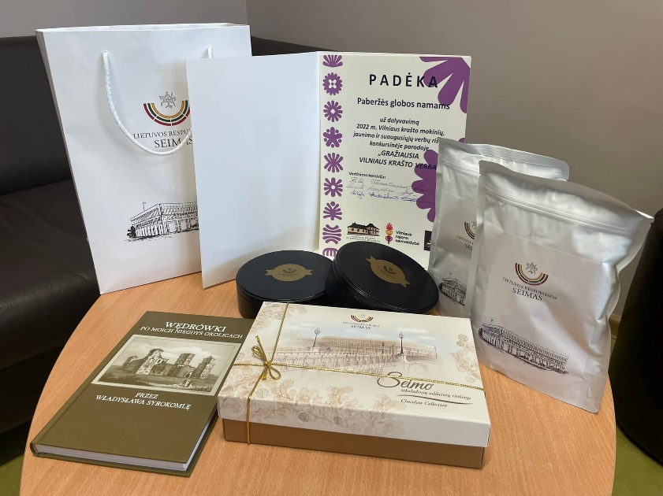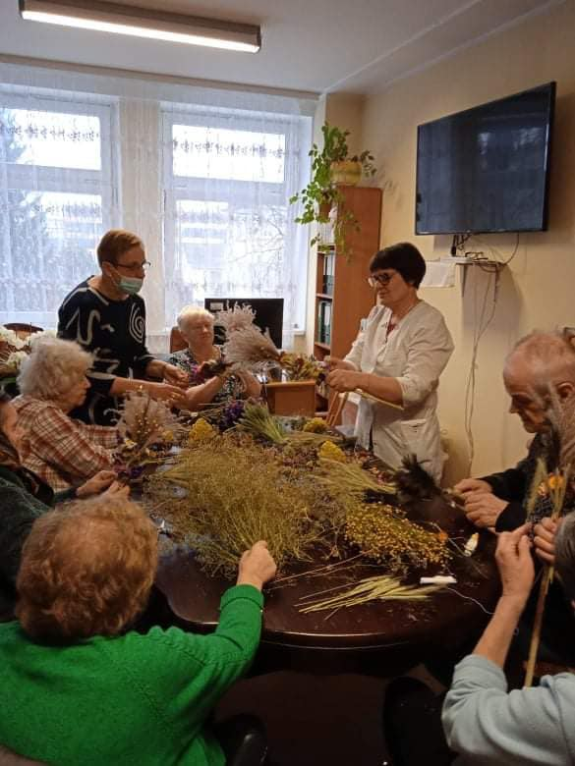

Paberžės socialinės globos namų gyventojai mini labai svarbią Lietuvai šventę - Lietuvos valstybės atkūrimo dieną. Šventės proga kepėme skanų kugelį ir vaišinomės susėdę prie bendro stalo.

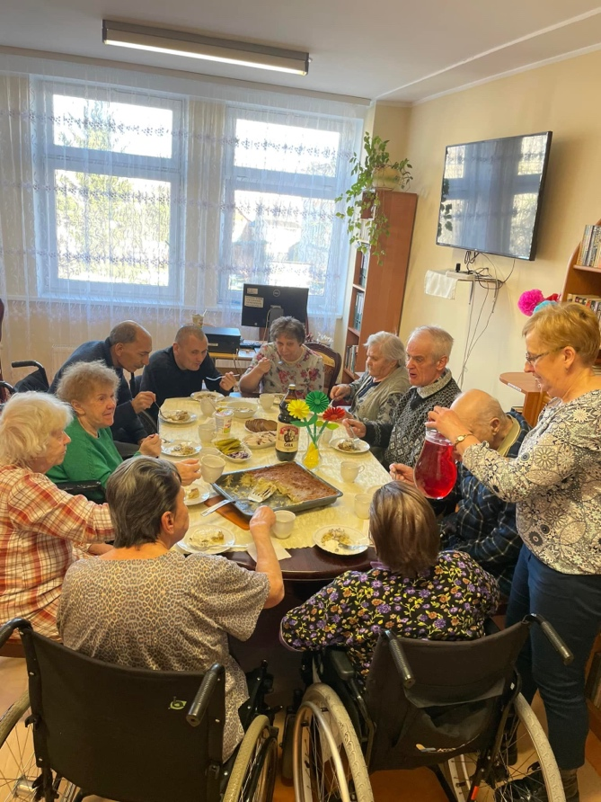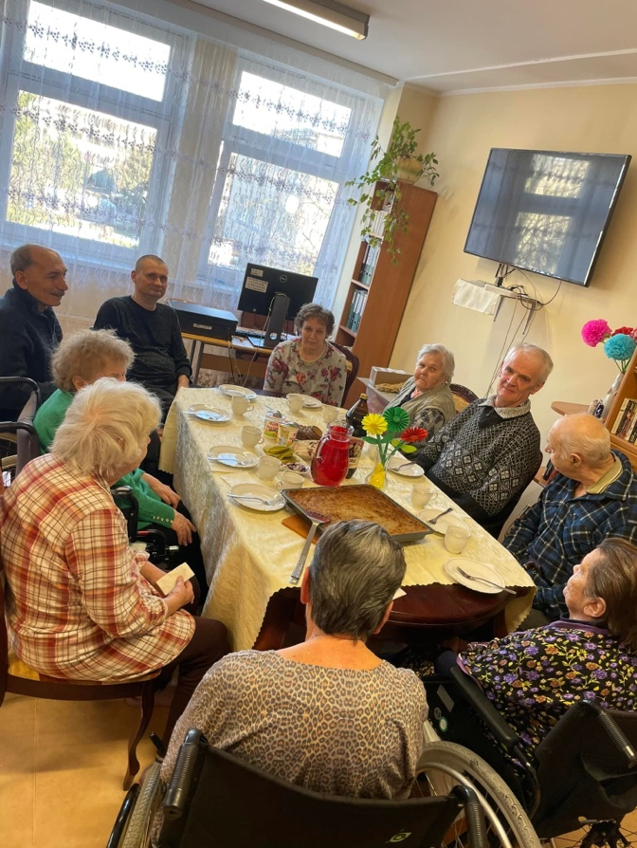
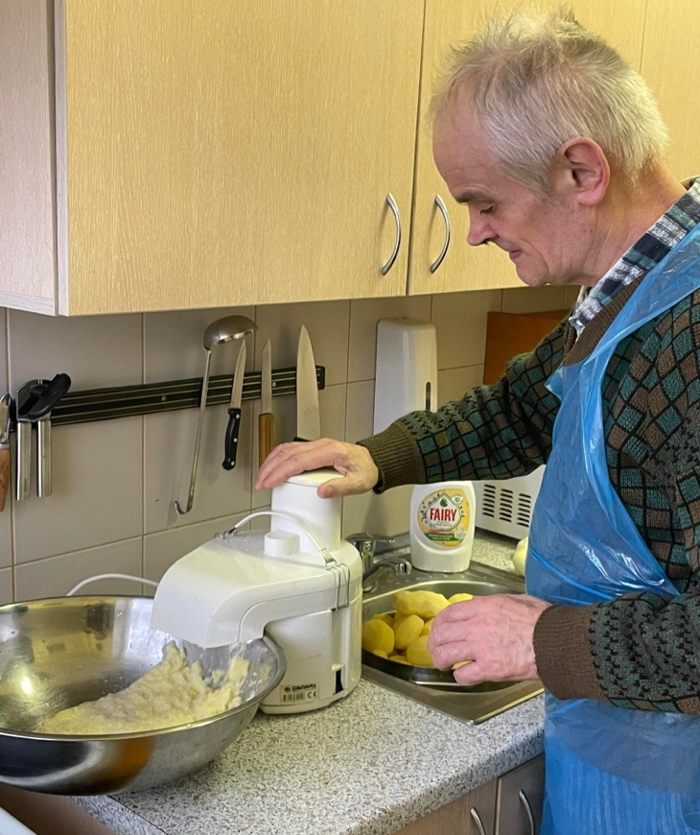
Užgavėnės – žiemos šventė, simbolizuojanti žiemos išvarymą, siekiant prisišaukti pavasarį. Paberžės socialinės globos namų gyventojai labai laukė pavasario ir smagiai šventė Užgavėnes.

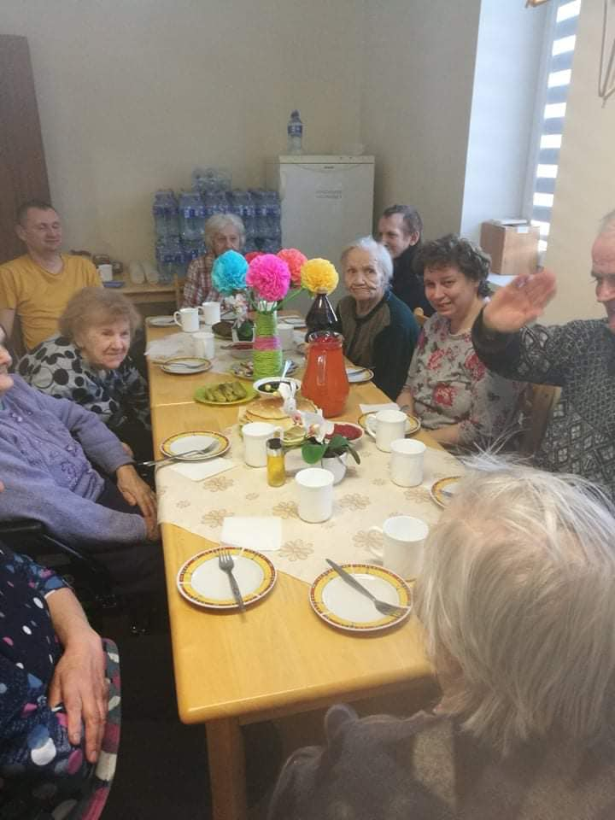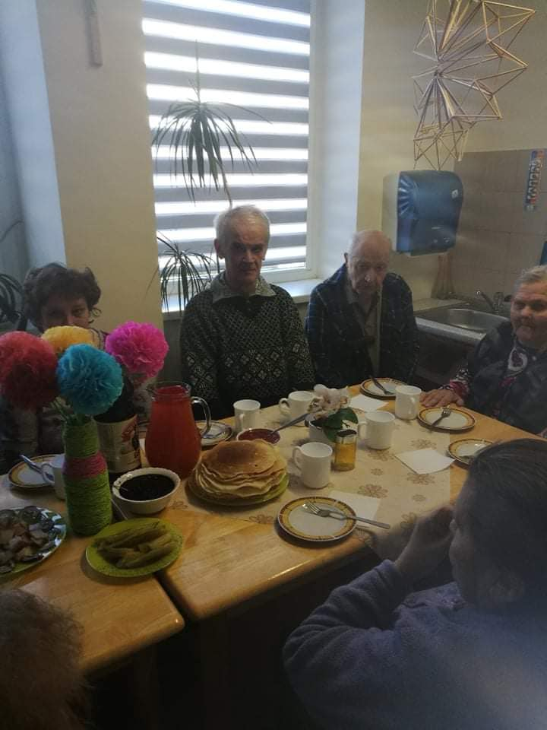

Paberžės socialinės globos namai dalyvavo Kaziuko mugėje, kur padavinėjome savo rankdarbius:
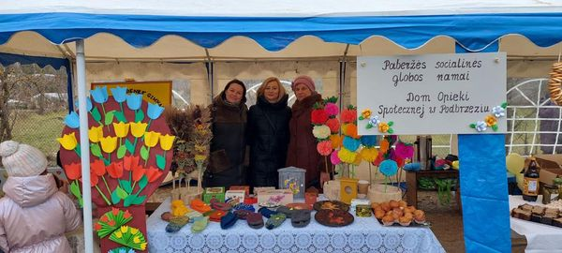
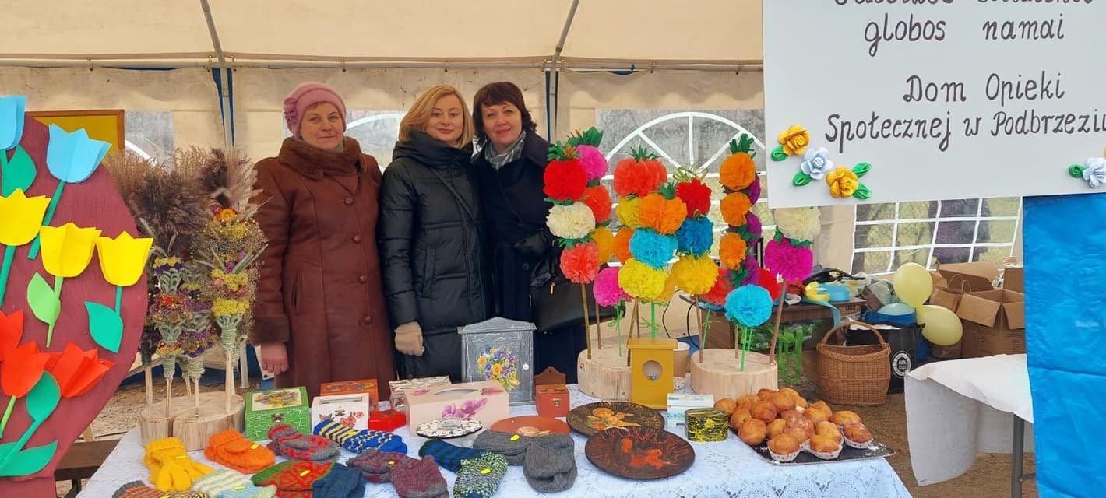

Kovo 8-osios minėjimas:

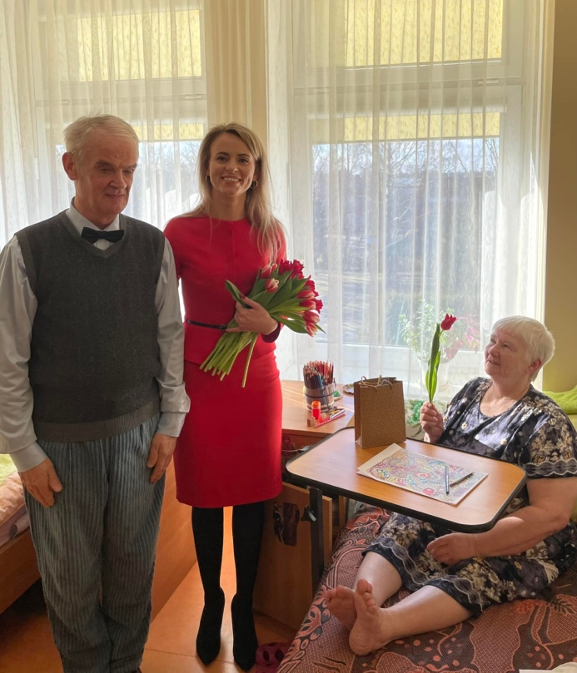

Gandrų grįžimo dienos minėjimas:
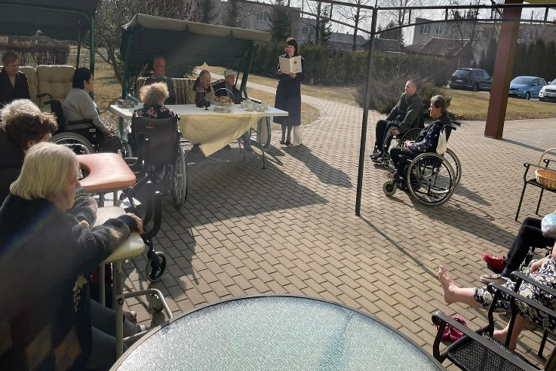
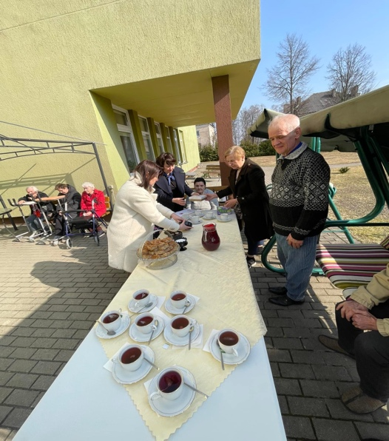

Išvyka į VU botanikos sodą:
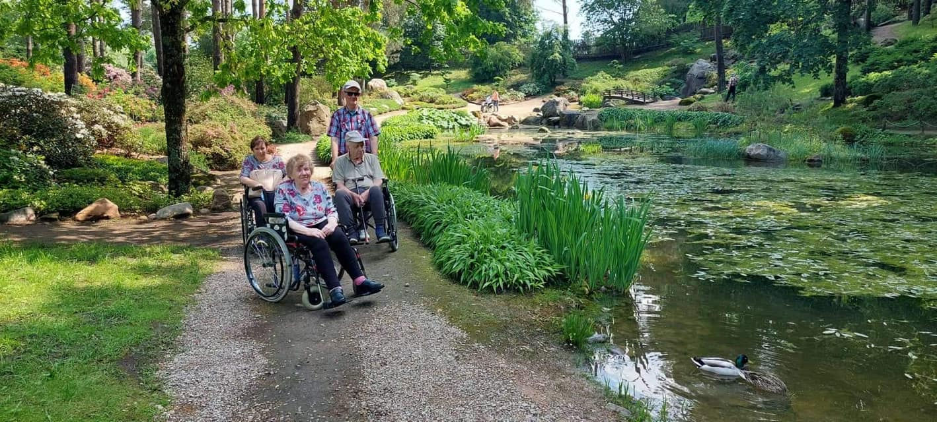

Paberžės socialinės globos namuose linksmai šventėme Jonines! Svečiuose turėjome Kuosinės socialinės globos namų gyventojus. Šventės metu mus linksmino kolektyvas iš Glitiškių “Lada”:
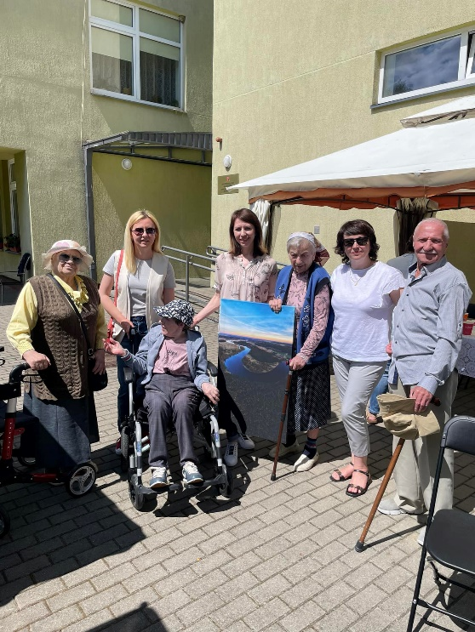
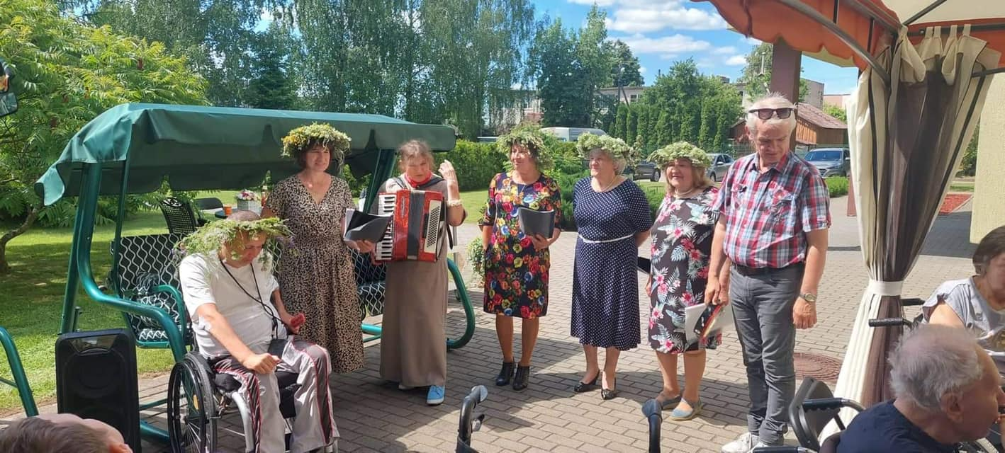
Išvyka į botanikos sodą pasigrožėt rožių ir bijūnų žydėjimu:

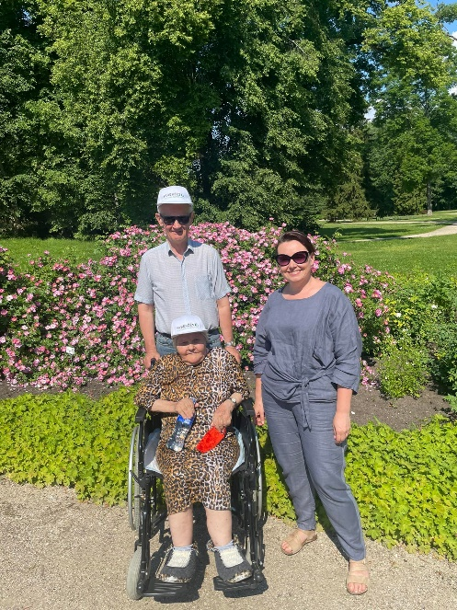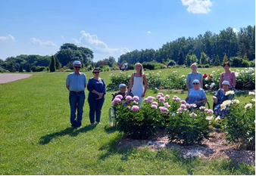
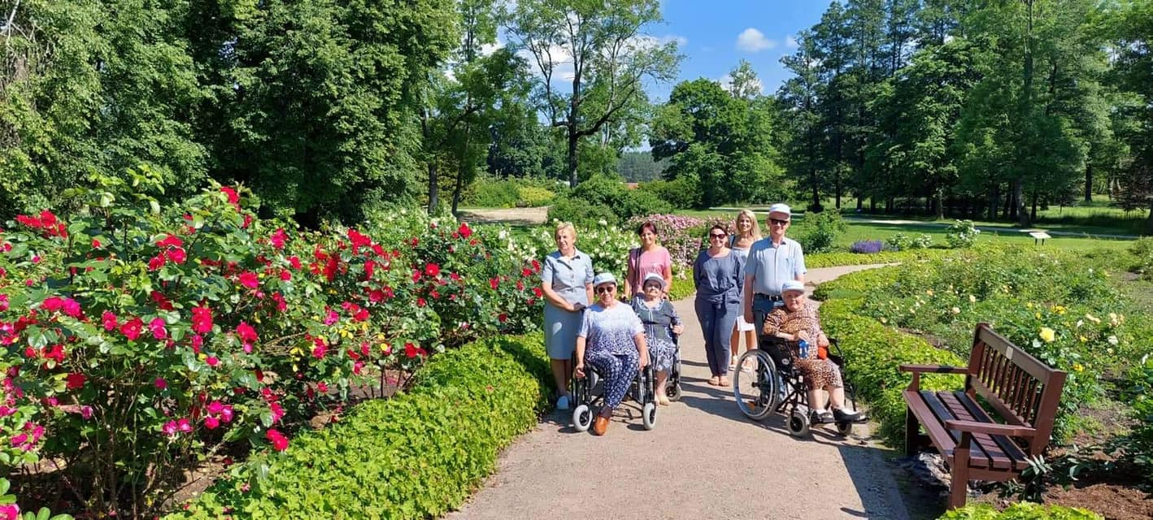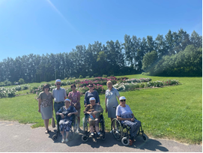
Paberžės socialinės globos namų gyventojai lankėsi Grūto parke. Grūto parkas oficialiai atidarytas 2001 metais. Atkūrus Lietuvos nepriklausomybę daug sovietmečio paminklų buvo demontuoti ir, nesant nustatytos saugojimo tvarkos, įsikūrė Grūto parke. Su gyventojais aplankėme paminklinių skulptūrų ekspoziciją ir klausėme audi gido pasakojimų. Vėliau pietavome kavinėje, kur buvo pasiūlytas netradicinis “senųjų laikų nostalgijos” meniu.
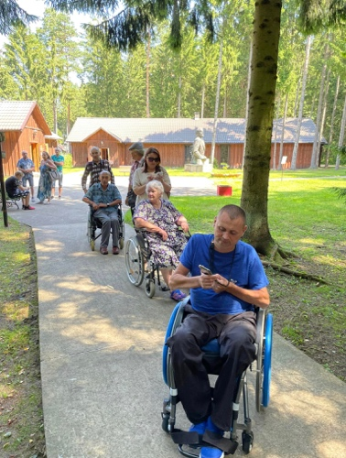
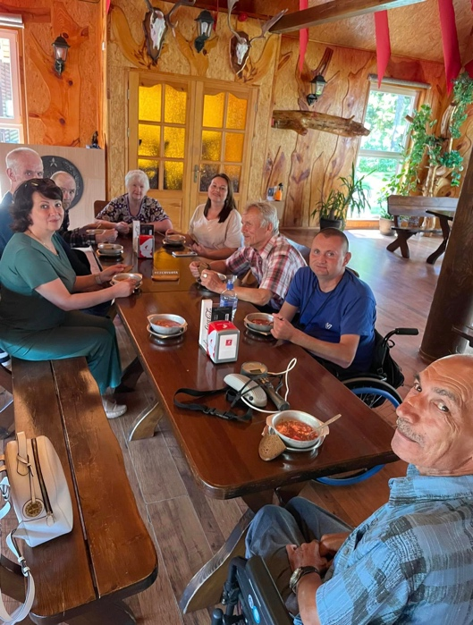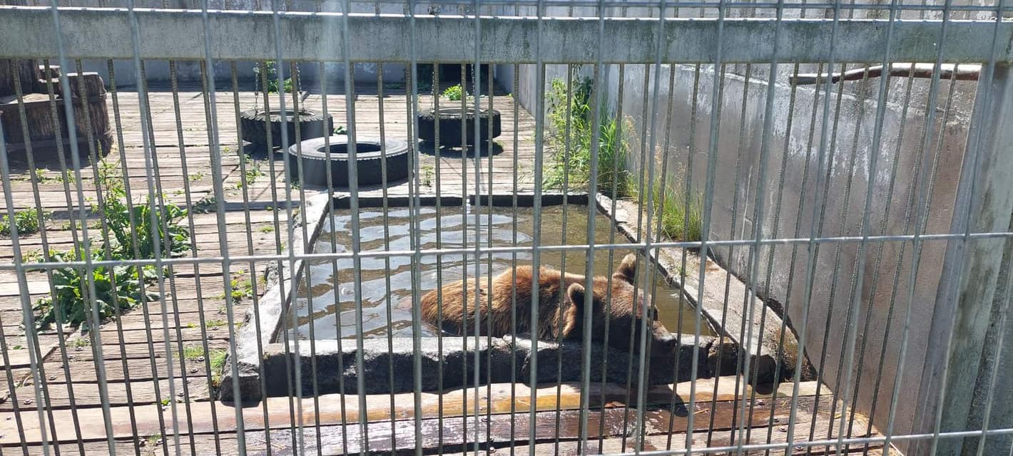
Paberžės socialinės globos namų gyventojai buvo pakviesti paminėti senjorų dieną Glitiškių dvare. Nuostabiame šventiniame susitikime skambėjo dainos, sveikinimai, savo kūrybos eilės.
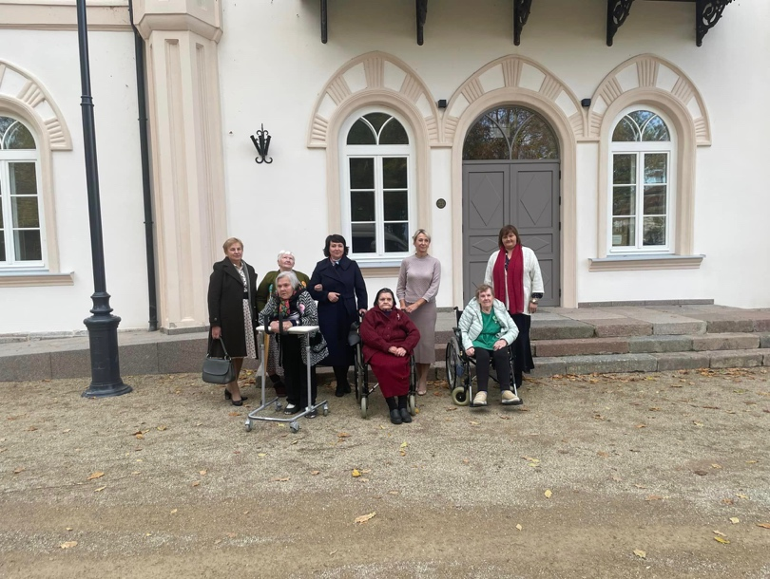

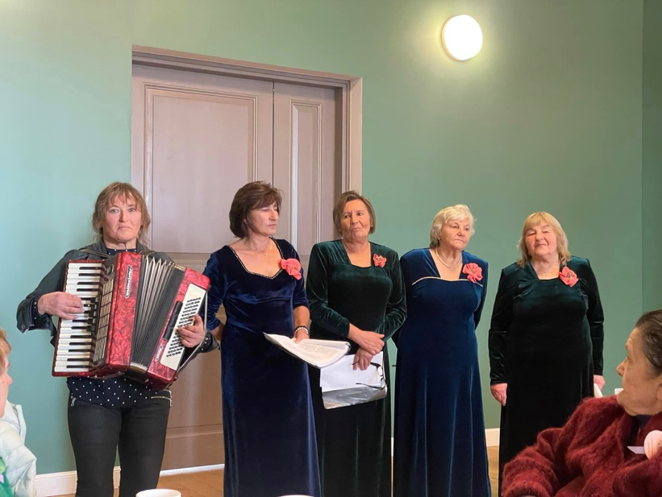
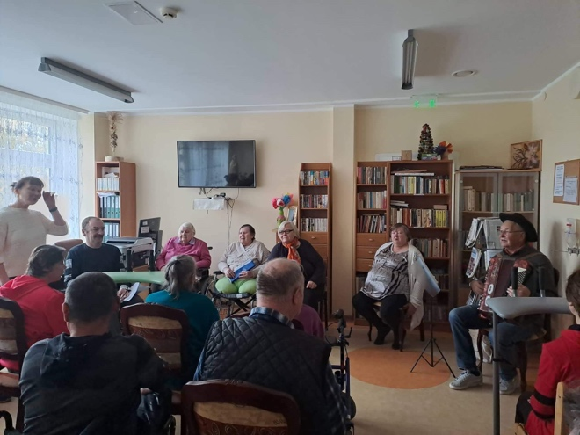
Gėlos globos namų koncertas:

Paberžės socialinės globos namų gyventojai dalyvavo Sporto šventėje, Vingio parke, kurį organizavo Nemenčinės neįgaliųjų dienos užimtumo centras. Mūsų gyventojai noriai dalyvavo visose rengiamose rungtyse ir pelnė apdovanojimus:
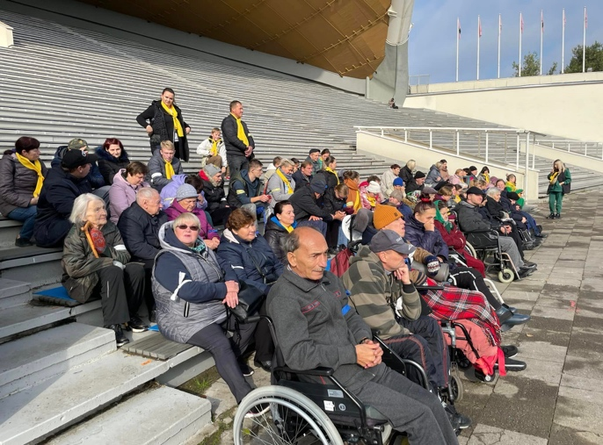

Paberžės socialinės globos namų gyventojai turėjo nuostabią išvyką į rudenėjantį mišką Švenčionių rajone, Ažumiškėje. Aplankėme gyvūnų parką, iš arti susipažinome su stirnomis, elniais, danieliais bei gražuoliais stumbrais. Gyvūnus vaišinome iš daržų ir sodų surinktomis gėrybėmis bei džiaugėmės nuostabiais vaizdais:

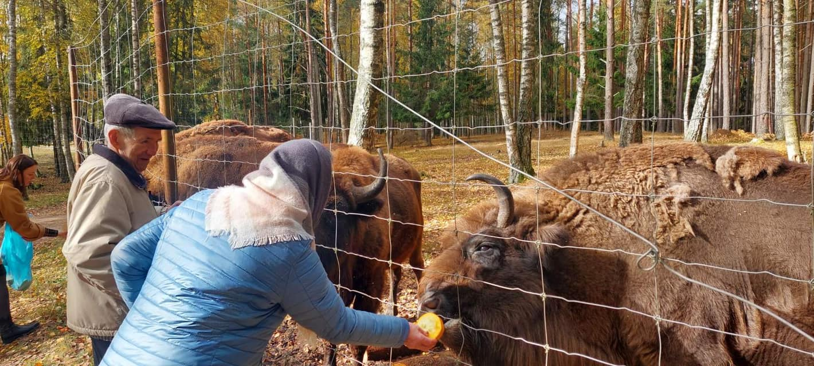

Paberžės socialinės globos namų gyventojai lankėsi nuostabiame “Ojcowizna” jubiliejiniame koncerte. Žiūrovus džiugino puikus renginys ir pakili nuotaika:
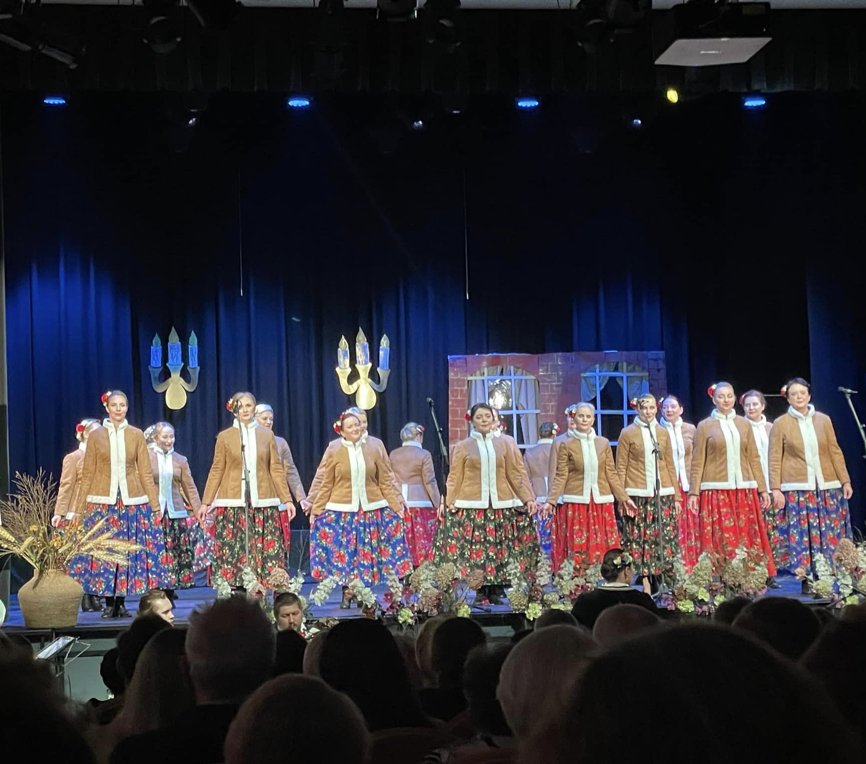

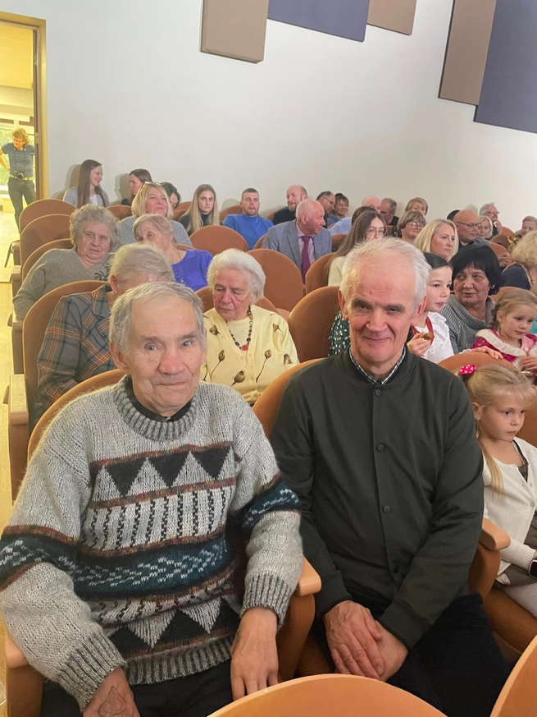

Lenkijos nepriklausomybės dienos minėjimas:
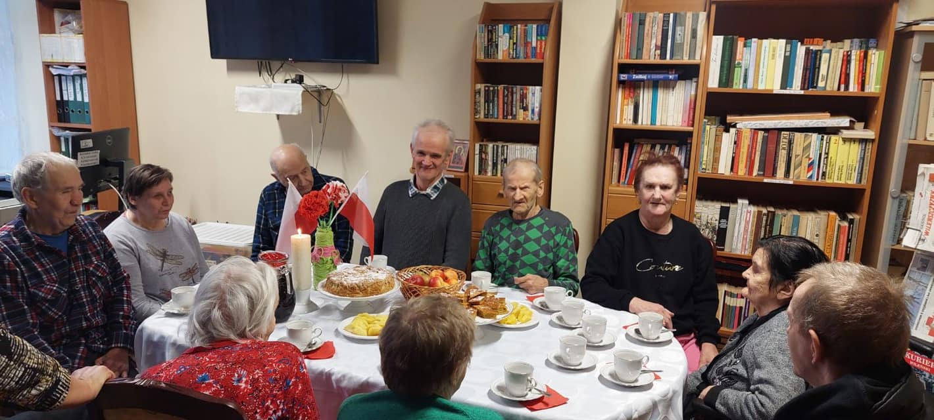

Pyrago diena globos namuose:

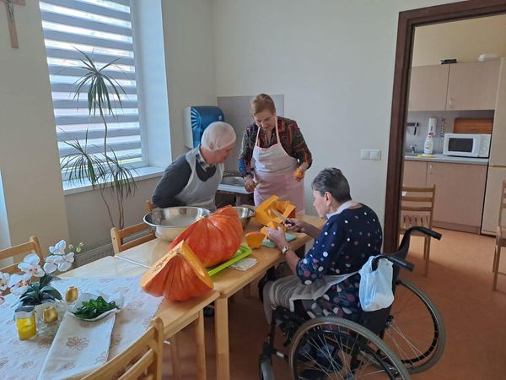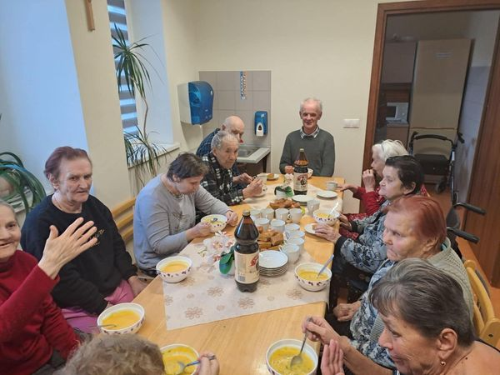

Pyragų dienos proga mūsų globos namų gyventojus aplankė ir nuostabius pyragus atvežė Vilniaus rajono šeimos ir vaiko gerovės dienos centro “Arka” vaikai:

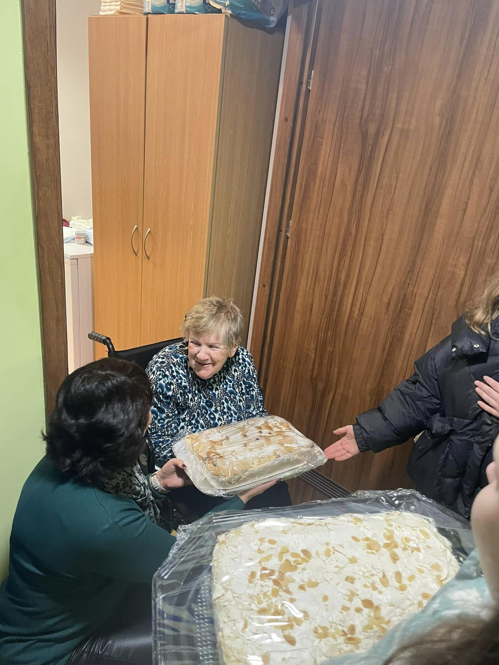

Dalyvavimas Šv. Mišiose:
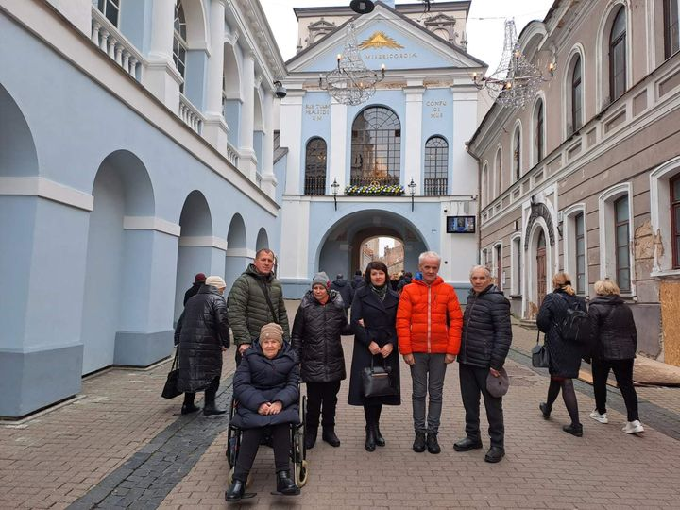

Kunigas Jaroslav Spiridovič globos namuose:

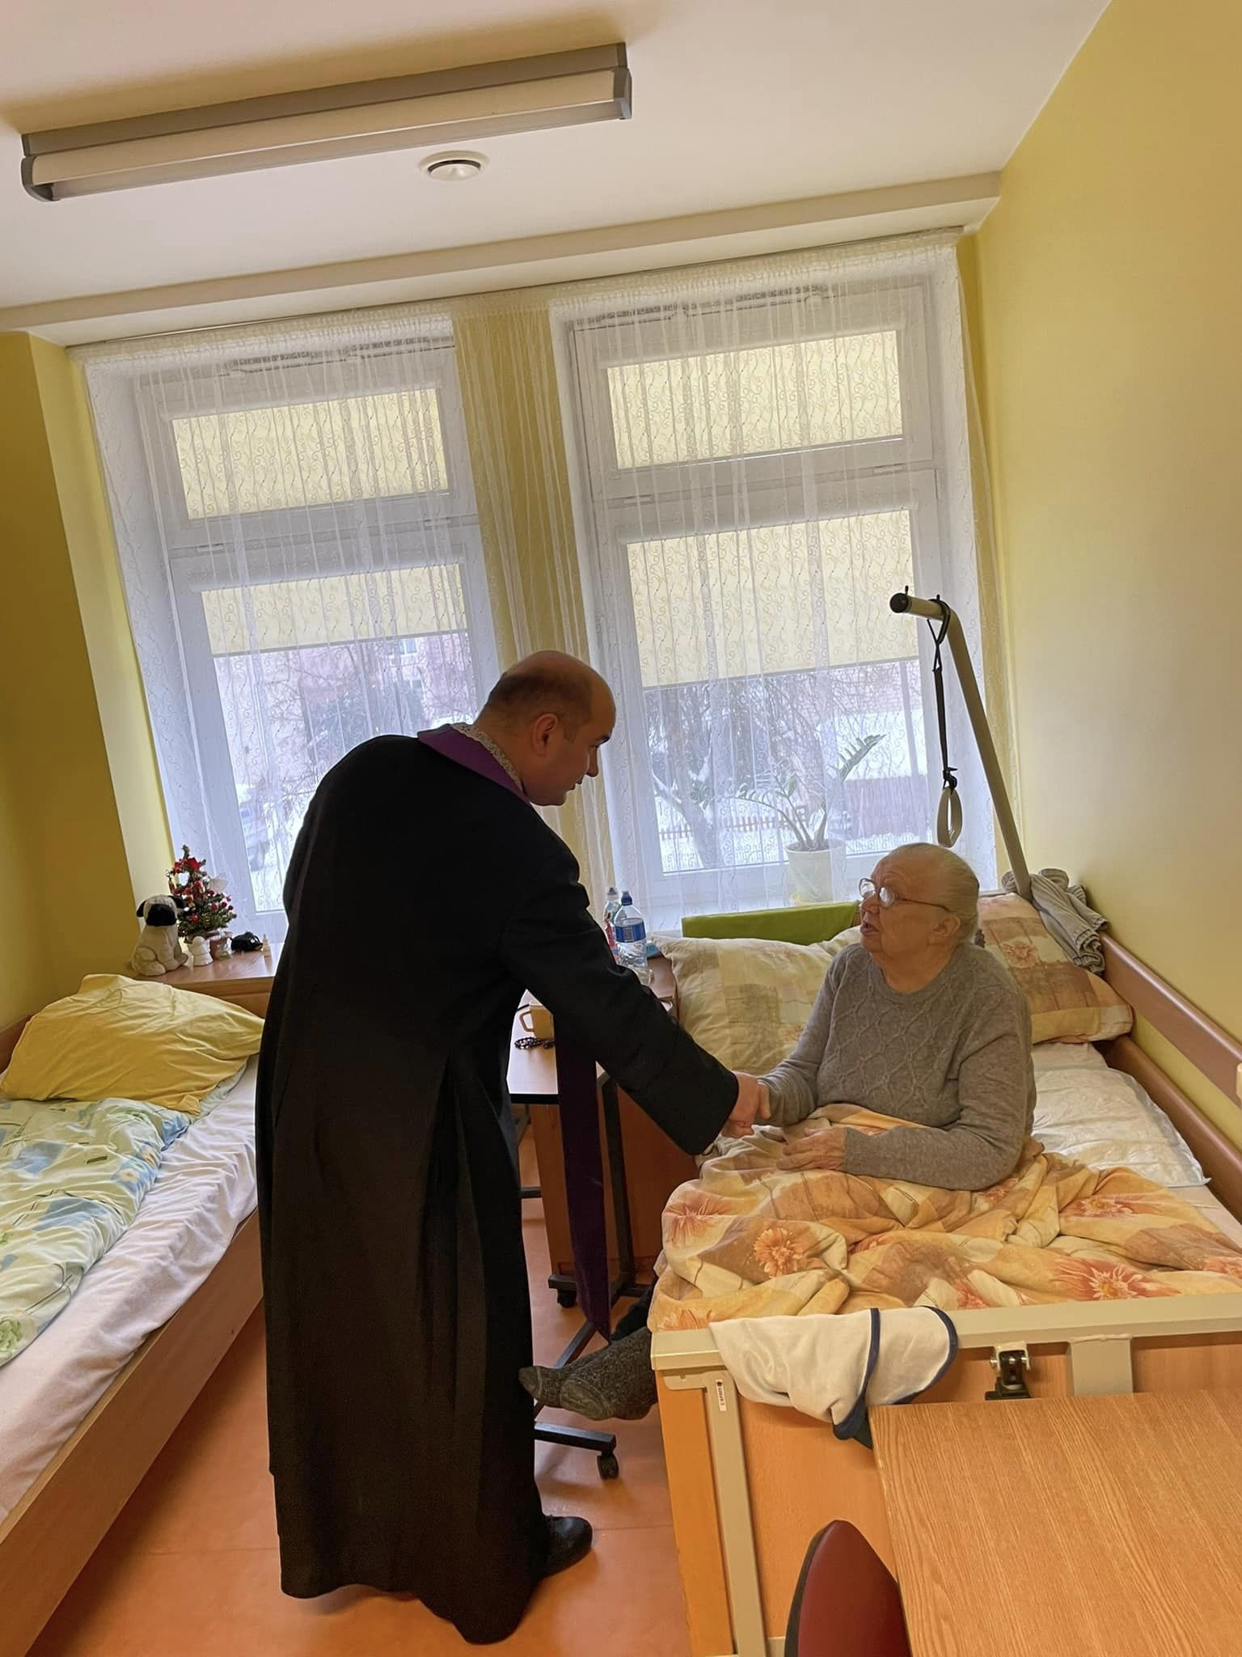
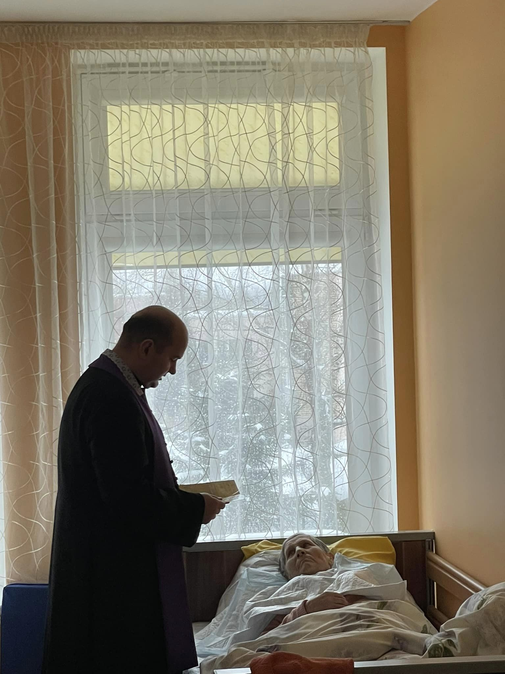

Paberžės Verdenės gimnazijos vaikų Kalėdinis koncertas:
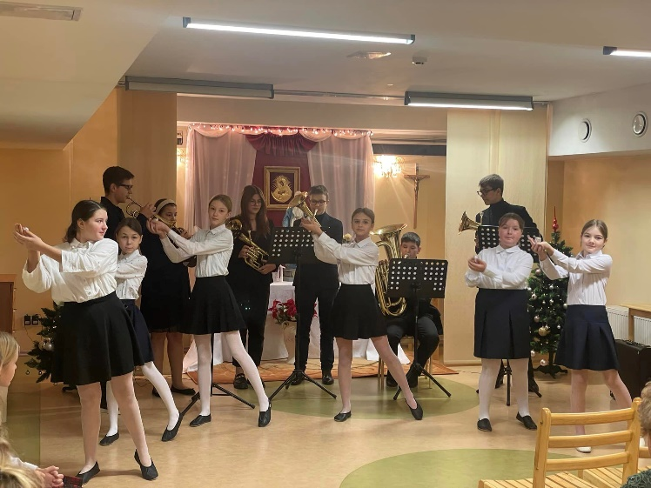

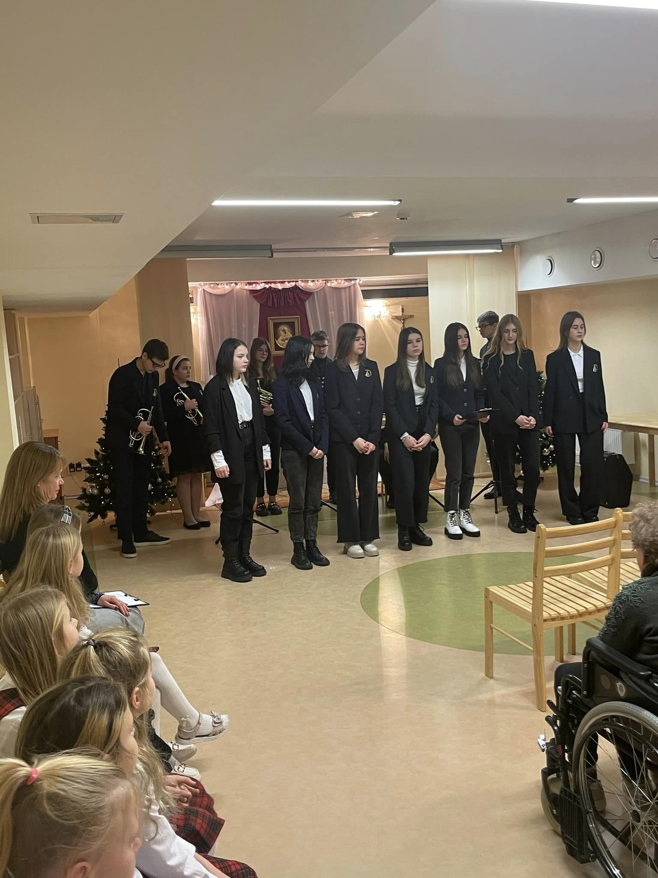
Šv. Stanislavo Kostkos gimnazijos koncertas:
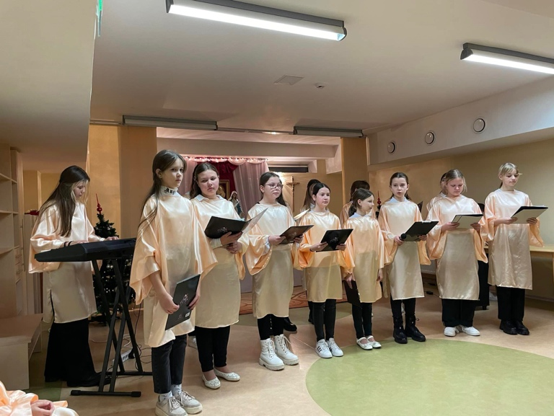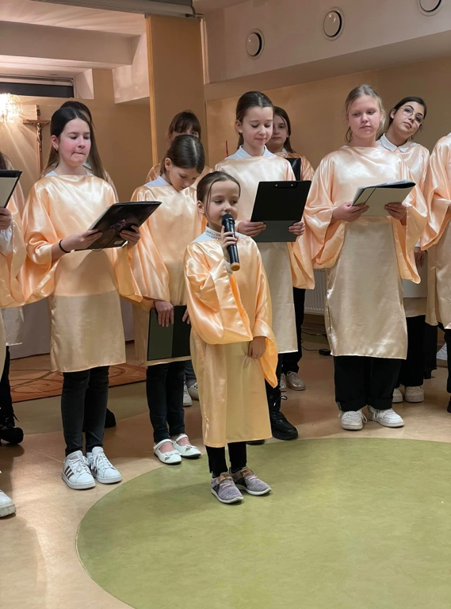

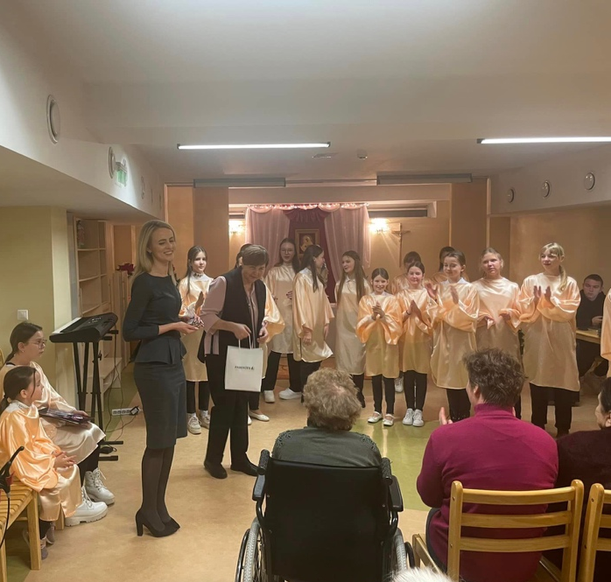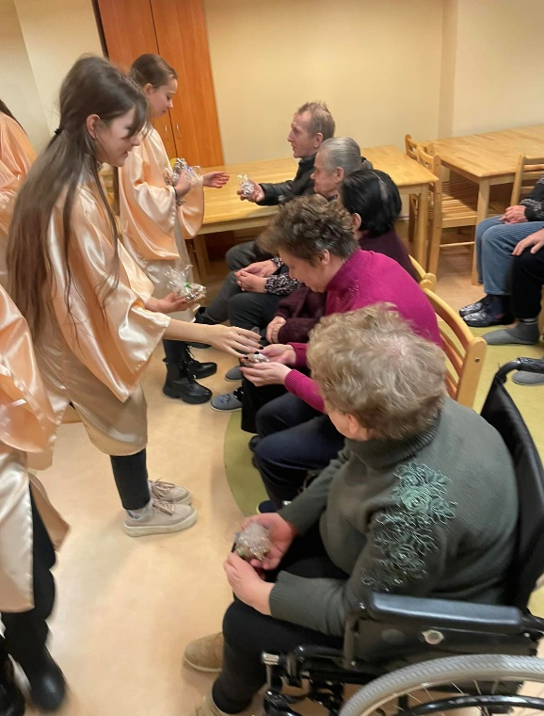

Maišiagalos lopšelio – darželio vaikų pasirodymas ir Kalėdinis sveikinimas:

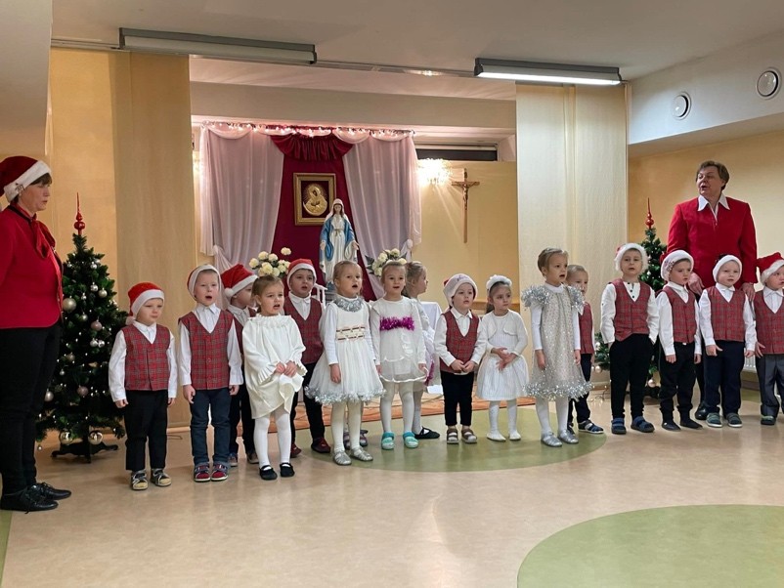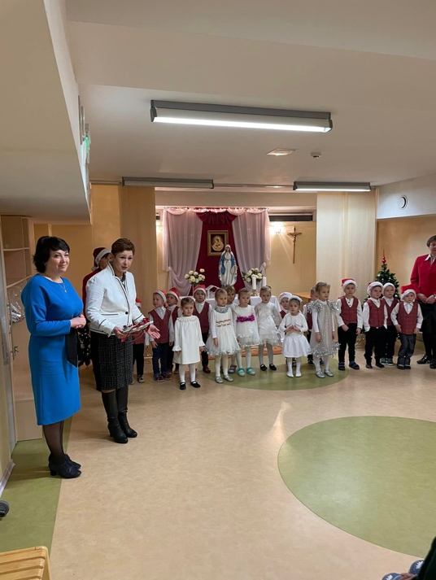
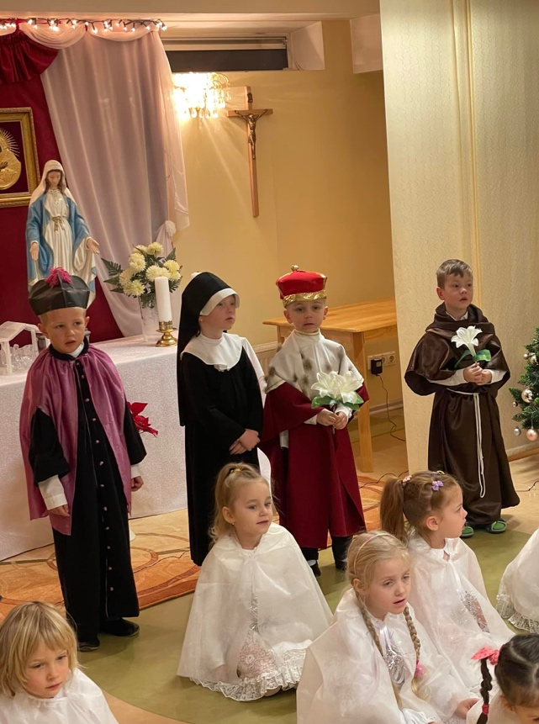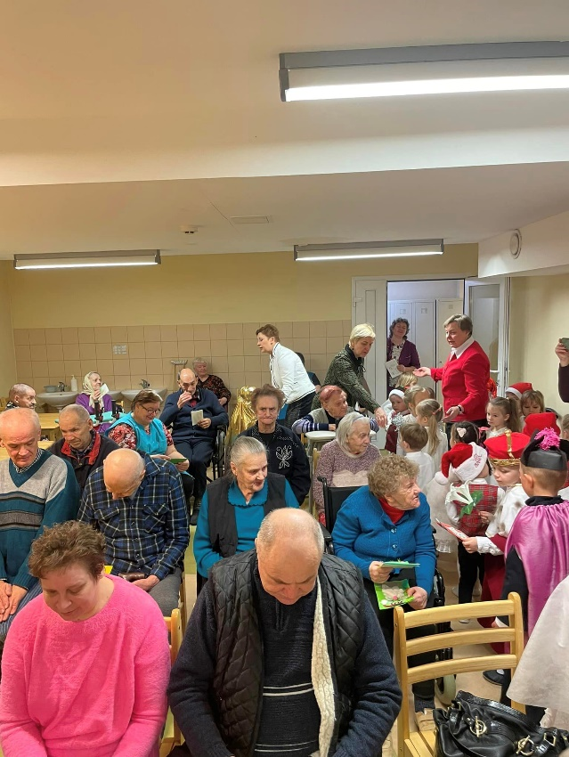

GYVENTOJŲ APKLAUSOS DUOMENŲ SUVESTINĖ
Siekdami įvertinti socialinių paslaugų kokybę, Paberžės socialinės globos namai organizavo tyrimą – anketinę gyventojų apklausą. Apklausa buvo vykdoma nuo 2022-12-12 iki 2022-12-20. Klausimyną sudaro 11 klausimų.
Apklausos metu globos namuose gyveno 39 asmenys. Apklausoje sėkmingai sudalyvavo 21. Kai kurie globos namų gyventojai atsisakė arba negalėjo dalyvauti anketinėje apklausoje dėl fizinės arba psichinės sveikatos būklės.
Visi globos namų gyventojai buvo apklausti tiesiogiai bendraujant su tyrėja. Apklausos organizatorė skaitė klausimus ir galimus atsakymų variantus, o respondentai sakė, kurį atsakymą pažymėti. Šis apklausos būdas buvo pasirinktas pačių respondentų, dėl įvairiausių negalių (regos, motorikos sutrikimų) arba sunkiai suprantamos lietuvių kalbos. Daliai gyventojų teko klausimus versti į jų suprantamą kalbą.
Respondentai noriai dalyvavo tyrime, atidžiai atsakinėjo į klausimus, taip pat turėjo galimybę išsakyti savo nuomonę apie įstaigos veiklą, gyvenimo sąlygas, personalo darbą, bei pateikti pasiūlymų, dėl įstaigos veiklos gerinimo.

Pirmu klausimu siekėme išsiaiškinti, ar gyventojai yra pakankamai informuoti dėl visų įstaigoje teikiamų paslaugų ir į pirmą klausimą, ar darbuotojai suteikia pakankamai informacijos apie paslaugų teikimą, 19 apklaustųjų atsakė, kad – taip ir 2 apklaustieji atsakė, kad iš dalies. Atsakymai rodo, kad įstaigoje tikrai gera informacijos sklaida ir gyventojai yra informuoti apie visas įmanomas gauti paslaugas, kurios yra teikiamos įstaigoje.

Antras klausimas „Ar darbuotojai skiria pakankamai laiko paslaugai atlikti?“ Šiuo klausimu norėjome sužinoti, ar darbuotojai skiria pakankamai dėmesio, ar paslaugos teikiamos ne paskubomis, o įsigilinant į kliento poreikius. Atsakymai labai nudžiugino, visi 100% atsakė, kad darbuotojai skiria pakankamai dėmesio paslaugai atlikti.

Į trečią klausimą „Ar darbuotojai pagarbiai/mandagiai bendrauja?“ 20 apklaustųjų atsakė, kad taip ir tik 1 respondentas atsakė, kad iš dalies. Nei vienas iš apklaustųjų nemano, jog darbuotojai bendrauja nepagarbiai arba nemandagiai. Procentinė atsakymų išraiška pateikta lentelėje žemiau.

Ketvirtu anketinės apklausos klausimu siekėme išsiaiškinti, ar gyventojai mano, jog darbuotojai jiems padeda spręsti iškilusias problemas. 19 respondentų nurodė, kad darbuotojai jiems padeda spręsti visas iškilusias problemas ir 2 apklaustieji mano, kad padeda tik iš dalies.

Penktas klausimas „Ar darbuotojai atsižvelgia į Jūsų pasiūlymus/skundus?“ Beveik visi apklausti gyventojai teigia, kad į visus pasiūlymus ir skundus yra atsižvelgiama. Ir tik vienas apklaustasis mano, jog atsižvelgiama tik iš dalies.

Šeštu klausimu pabandėme išsiaiškinti, kaip gyventojai vertiną įstaigos socialinį darbuotoją ir paklausėme, ar jie pasitiki juo? Atsakymai išties nudžiugino. Kadangi visi 100% respondentų atsakė, jog pasitiki socialiniu darbuotoju, kas parodo jog jie jaučiasi saugūs ir žino, jog visada ir bet kokiu klausimu gali kreiptis į šį darbuotoją ir sulaukti pagalbos.

Septintas klausimas „Ar pasitikite individualios priežiūros personalo darbuotojais?“ Į šį klausimą taip pat visi apklaustieji atsakė teigiamai.

Aštuntas klausimas apie laisvalaikio veiklą. Respondentų klausėme: “Ar esate patenkinti organizuojama užimtumo veikla?“ 18 apklaustųjų patenkinti ir 3 – tik iš dalies. Procentinė atsakymų išraiška žemiau pateiktoje diagramoje.

Devintu klausimu norėjome išsiaiškinti, ar užtenka gyventojams laisvalaikio praleidimo formų, ar yra pasirinkimas, įvairovė? 20 apklaustųjų mano, jog pakanka kultūrinės veiklos ir išvykų, o 1 respondentas mano, jog pakanka tik iš dalies.

Dešimtas klausimas: „Ar Jus tenkina teikiamų socialinių paslaugų kokybė?“ Didžioji dauguma yra patenkinti teikiamų socialinių paslaugų kokybe ir vienas apklaustasis patenkintas iš dalies, nepatenkintų – nebuvo.

Ir paskutinis klausimas buvo pusiau atviras: “Ar turite pasiūlymų, ką reikėtų keisti?“ Pasiūlymą buvo galima įrašyti paliktoje vietoje. 3 respondentai pateikė pasiūlymus ir 18 apklaustųjų neturi pasiūlymo, ką būtų galima pakeisti arba daryti kitaip.

Atlikus gyventojams teikiamų paslaugų kokybės anoniminę gyventojų apklausą buvo įvertinta darbuotojų profesinė kompetencija, darbinio užimtumo, laisvalaikio praleidimo veikla, pasitenkinimas socialinių paslaugų kokybe. Gauti rezultatai parodė, kad gyventojai labai gerai vertina teikiamų socialinių paslaugų kokybę, puikiai vertina su jais dirbantį personalą, pasitiki darbuotojais, jaučiasi išgirsti.

ĮSTAIGOS VADOVO VEIKLA
Vadovo praėjusių biudžetinių metų veiklos rezultatai ir veiklos rodikliai

Globos namų veikla organizuojama vadovaujantis Lietuvos Respublikos socialines paslaugas reglamentuojančiais teisės aktais, Socialinės globos normomis, Vilniaus rajono savivaldybės tarybos patvirtintais nuostatais, Lietuvos Respublikos įstatymais ir kitais teisės aktais, Lietuvos Respublikos Socialinės apsaugos ir darbo ministro įsakymais, Vilniaus rajono savivaldybės tarybos sprendimais, Vilniaus rajono savivaldybės administracijos direktoriaus įsakymais.
Veikla organizuojama atsižvelgiant į Globos namų misija ir vizija bei metinį veiklos planą. Stengiuosi, kad Globos namai būtų nuolat tobulėjanti ir taikanti pažangiausius socialinės globos metodus, moderni, naujomis iniciatyvomis atvira socialinės globos įstaiga, telkianti kvalifikuotų darbuotojų komandą, nuolat tobulinant teikiamų paslaugų kokybę. Atsižvelgiant į gyventojų poreikius teikiame geriausią ilgalaikę (trumpalaikę) socialinę globą bei priežiūrą.
Užtikrinu, kad ilgalaikės ir trumpalaikės socialinės globos paslaugos senyvo amžiaus asmenims ir asmenims su sunkia negalia būtų teikiamos žmogaus orumą nežeminančiomis sąlygomis, užtikrinu kokybišką socialinių ir asmens sveikatos priežiūros paslaugų kvalifikuotą teikimą.
Užtikrinu visumą paslaugų, numatytų Socialinių paslaugų kataloge: kvalifikuotos stacionarios socialinės globos, sveikatos priežiūros, užimtumo, sociokultūrinės veiklos organizavimo ir kitos reikalingos paslaugos.
Globos namų veiklą tobulinu, analizuojant atitikties globos normoms įsivertinimą, teikiamų paslaugų kokybės vertinimą ir organizuojant darbuotojų mokymus. Nuolat siekiu kelti paslaugų kokybę, įsigyjant reikalingas priemones.
Vykdoma finansinė kontrolė, turto inventorizacija, vykdomų paslaugų kokybės kontrolė. Įstaigos valdyme siekiu tokios vadybos sistemos, kuri didintų paslaugų kokybę, siekiu nuolatinio tobulėjimo.
Organizuojant ūkinę ir finansinę Globos veiklą užtikrinu racionalų ir taupų turto naudojimą, veiksmingą Globos namų vidaus kontrolės sistemos sukūrimą ir tobulinimą. Žmogiškuosius išteklius valdau vadovaudamasi įstaigos veiklą reglamentuojančiais teisės aktais. Rūpinuosi darbuotojų profesiniu tobulėjimu, dalyvaujant periodiniuose mokymuose, seminaruose, konferencijose. Užtikrinu darbuotojų saugias darbo sąlygas.
Suburtas kvalifikuotas ir darnus kolektyvas geba teikti profesionalias ir kokybiškas paslaugas Globos namų gyventojams. Kokybiškai atliekamas darbas formuoja teigiamą Globos namų įvaizdį.
Pagrindiniai 2022 metų veiklos rezultatai pasiekti, įvykdytos ir viršytos nustatytos metinės veiklos užduotys pagal vertinimo rodiklius.
2022 metais atliktas kambarių kosmetinis remontas, perdažytos lubos ir sienos. Taip pat pasirašyta ,,BĮ Paberžės socialinių globos namų pastato rekonstrukcijos darbai“ sutartis.

